Преподаватель Шабалина Л.Р.

учебная дисциплина | Сольфеджио
для специальности | 53.02.03 Инструментальное исполнительство  Оркестровые струнные инструменты  Оркестровые духовые и ударные инструменты  53.02.06 Хоровое дирижирование
Дата занятия: | 20.04. 2020 (ХД3), 25. 04. 2020 (С3 Д3)
Тема Модуляция в тональность VII натуральной ступени из минора.
Работа над одноголосием
- Спеть по голосам:
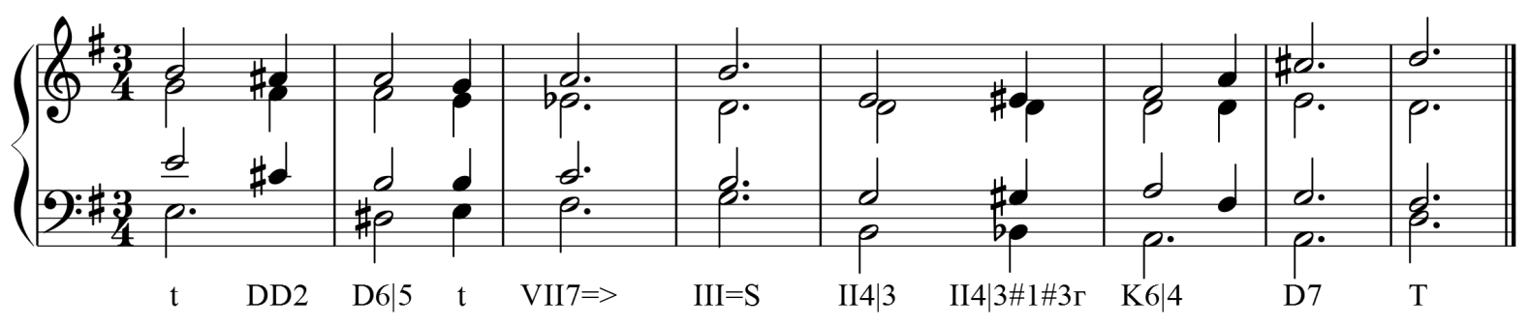
- Определить аккорды, спеть по голосам:
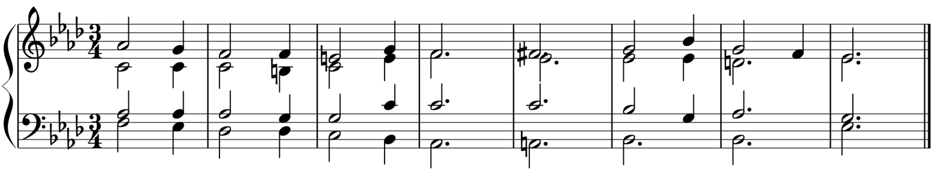
: 3.Работа над одноголосием. Спеть: Островский А., Соловьев С., Шокин В. Сольфеджио одноголосие М: Классика-XXI, 2008 № 123, 124,125

Учебные материалы:
- Абызова Е.Н. Гармония: Учебник.- М.: Музыка, 1996
2. Островский А., Соловьев С., Шокин В. Сольфеджио одноголосие М: Классика-XXI, 2008

Внеаудиторная работа студентов, домашнее задание (1 час)

1.Построить, спеть модуляции:
c-moll – B-dur; h-moll – A-dur
- Аудиодиктант (аудиофайл открыть по ссылке)
https://drive.google.com/open?id=1TV4MzTBdJOMSmChP0SAVwDM88aa0lVKx

Подготовить до 16.00 27.04.2020 (ХД3), 2.05 2020 (С3 Д3)
Способ передачи: дистанционно, через социальную сеть «В контакте» или старосту группы на электронную почту shabalina. ludmila@gmail.com.

